Постановление Правительства РФ от 30.01.2023. № 129 Условия предоставления физкультурно-оздоровительных работ
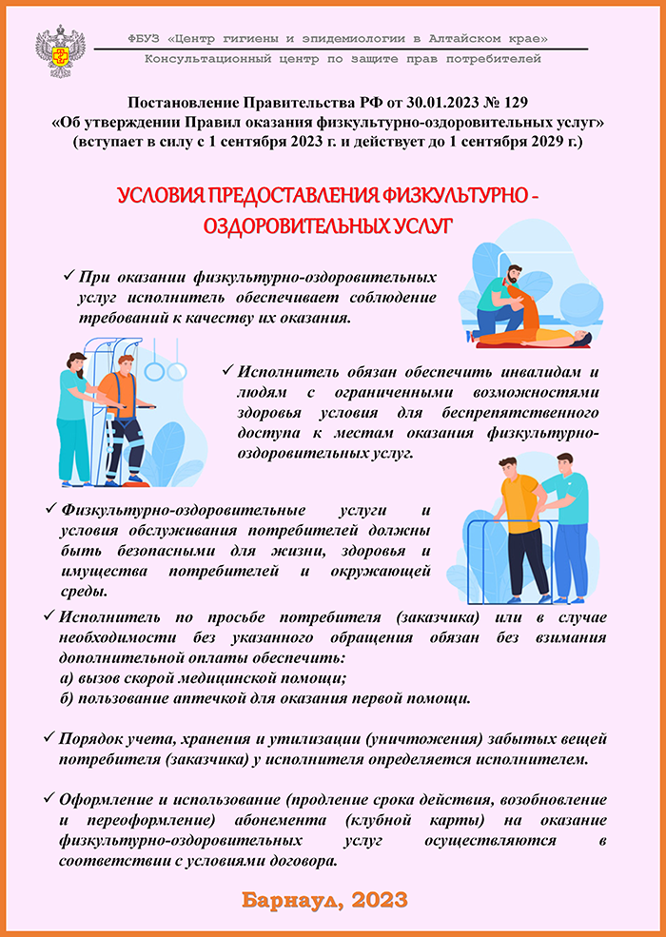
07.09.2023г.
По материала сайта https://22.rospotrebnadzor.ru

